Superhrubá mzda
Jsou to celkové měsíční náklady zaměstnavatele na jeho zaměstnance. Tyto náklady zahrnují povinné odvody zaměstnavatele, které jsou sociální a zdravotní pojištění.
Byla zavedena v roce 2008 vládou Mirka Topolánka (ODS).

Základ výpočtu pro daň z příjmů ze SHM:
HM + 34 % z HM (9 % ZP, 24,8 % SP)
HM = hrubá mzda
ZP = zdravotní pojištění
SP = sociální pojištění

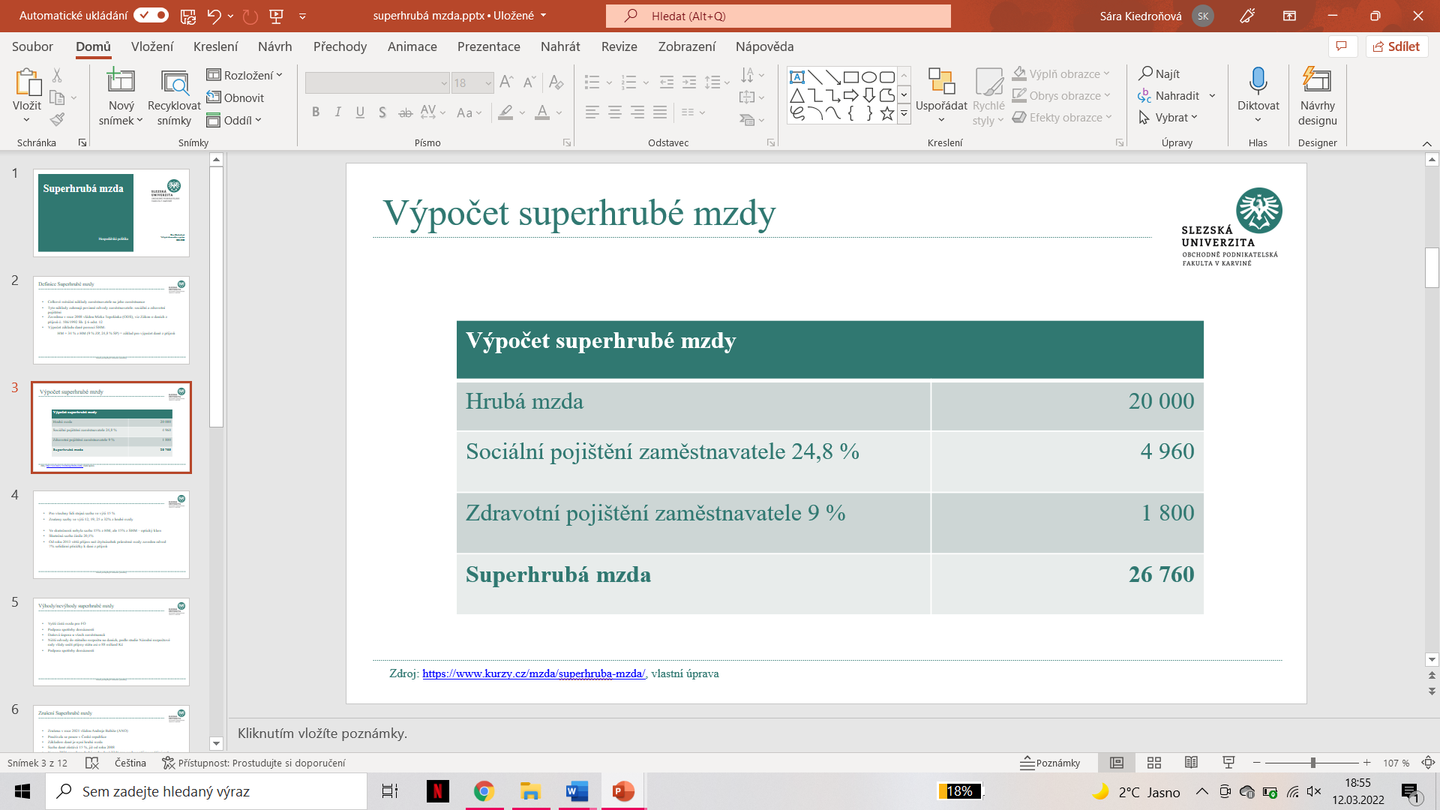

- Chtěli zavést pro všechny lidi stejnou sazbu daně ve výši 15 %
- V roce 2008 byly zrušeny progresivní sazby ve výši 12, 19, 25 a 32 % z hrubé mzdy

- Ve skutečnosti nebyla sazba 15 % z HM, ale 15 % z SHM – optický klam
- Skutečná sazba činila 20,1 %
- Od roku 2013 na větší příjem, než čtyřnásobek průměrné mzdy byl zaveden odvod 7% solidární přirážky k dani z příjmů

Výhody/nevýhody
- Vyšší čistá mzda pro FO
- Podpora spotřeby domácností
- Daňová úspora u všech zaměstnanců
- Nižší odvody do státního rozpočtu na daních, podle studie Národní rozpočtové rady vlády, sníží příjmy státu asi o 88 miliard Kč
- Podpora spotřeby domácností

Zrušení superhrubé mzdy
- Zrušena v roce 2021 vládou Andreje Babiše (ANO)
- Používala se pouze v České republice
- Základem daně je nyní hrubá mzda, sazba daně zůstává 15 %
- V roce 2021 zavedena druhá sazba daně 23 % pro osoby s příjmy vyššími než 4násobek průměrné měsíční mzdy
- 15 a 23 % daň garantována pouze do roku 2023

